CHI BỘ TRƯỜNG PTTH CÁT TIÊN
TỔ CHỨC LỄ KẾT NẠP ĐẢNG VIÊN MỚI VÀ TRAO QUYẾT ĐỊNH CÔNG NHẬN ĐẢNG VIÊN CHÍNH THỨC CHO ĐẢNG VIÊN

Ngày 02 tháng 11năm 2023, Chi bộ trường PTTH Cát Tiên đã long trọng tổ chức Lễ kết nạp đảng viên mới cho đồng chí Nguyễn Thị Diệu Hà - Giáo viên giảng dạy bộ môn Tiếng Anh tại Trường THPT Cát Tiên. Tham dự Lễ kết nạp có đồng chí Nguyễn Văn Quân – Bí thư Chi bộ, Hiệu trưởng nhà trường, các đồng chí trong Cấp ủy Chi bộ và toàn thể đảng viên Chi bộ.
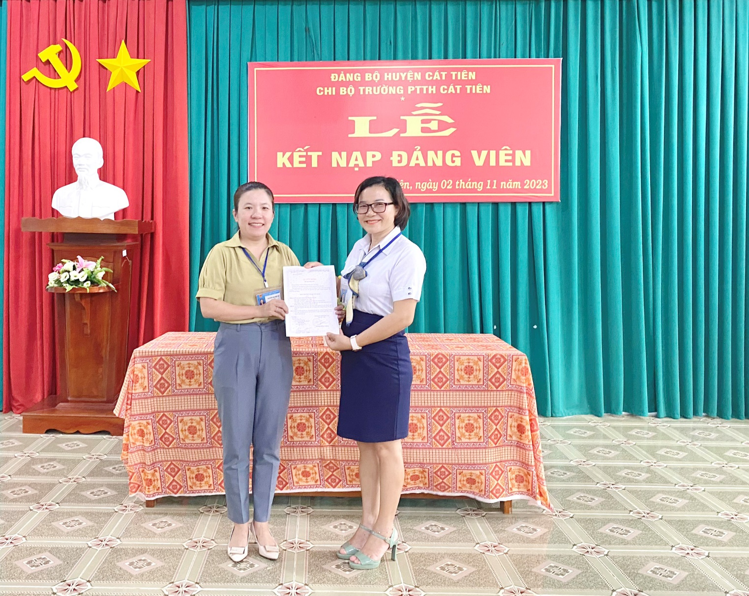
Lễ kết nạp đảng viên được diễn ra trong không khí trang nghiêm, đúng trình tự theo quy định của Điều lệ Đảng. Sau phần nghi thức, đồng chí Nguyễn Thị Sỹ - Phó Bí thư Chi bộ thay mặt Chi ủy công bố và trao quyết định Quyết định số 352-QĐ/HU ngày 23/10/2023 của Ban Thường vụ Huyện ủy về kết nạp đảng viên cho đồng chí Nguyễn Thị Diệu Hà.
Đ.c Nguyễn Thị Sỹ - Phó BT Chi bộ trao Quyết định kết nạp đảng viên cho Đ.c Nguyễn Thị Diệu Hà
Trước Quốc kỳ, Đảng kỳ và sự chứng kiến của toàn thể đảng viên Chi bộ, đồng chí Nguyễn Thị Diệu Hà đã đọc lời tuyên thệ trong niềm vinh dự và xúc động.
Tại buổi lễ, đồng chí Nguyễn Văn Quân - Bí thư Chi bộ ghi nhận những cố gắng, nỗ lực trong suốt thời gian qua của đồng chí Nguyễn Thị Diệu Hà, đề nghị đồng chí tiếp tục phát huy những kết quả đã đạt được trong việc tu dưỡng, rèn luyện, phấn đấu, học tập, nâng cao nhận thức chính trị, năng lực chuyên môn, thực hiện tốt nhiệm vụ, quyền hạn và trách nhiệm của người Đảng viên; đồng thời phân công đồng chí Nguyễn Thị Sỹ - Phó Bí thư Chi bộ tiếp tục giúp đỡ đảng viên Nguyễn Thị Diệu Hà trong thời gian dự bị.
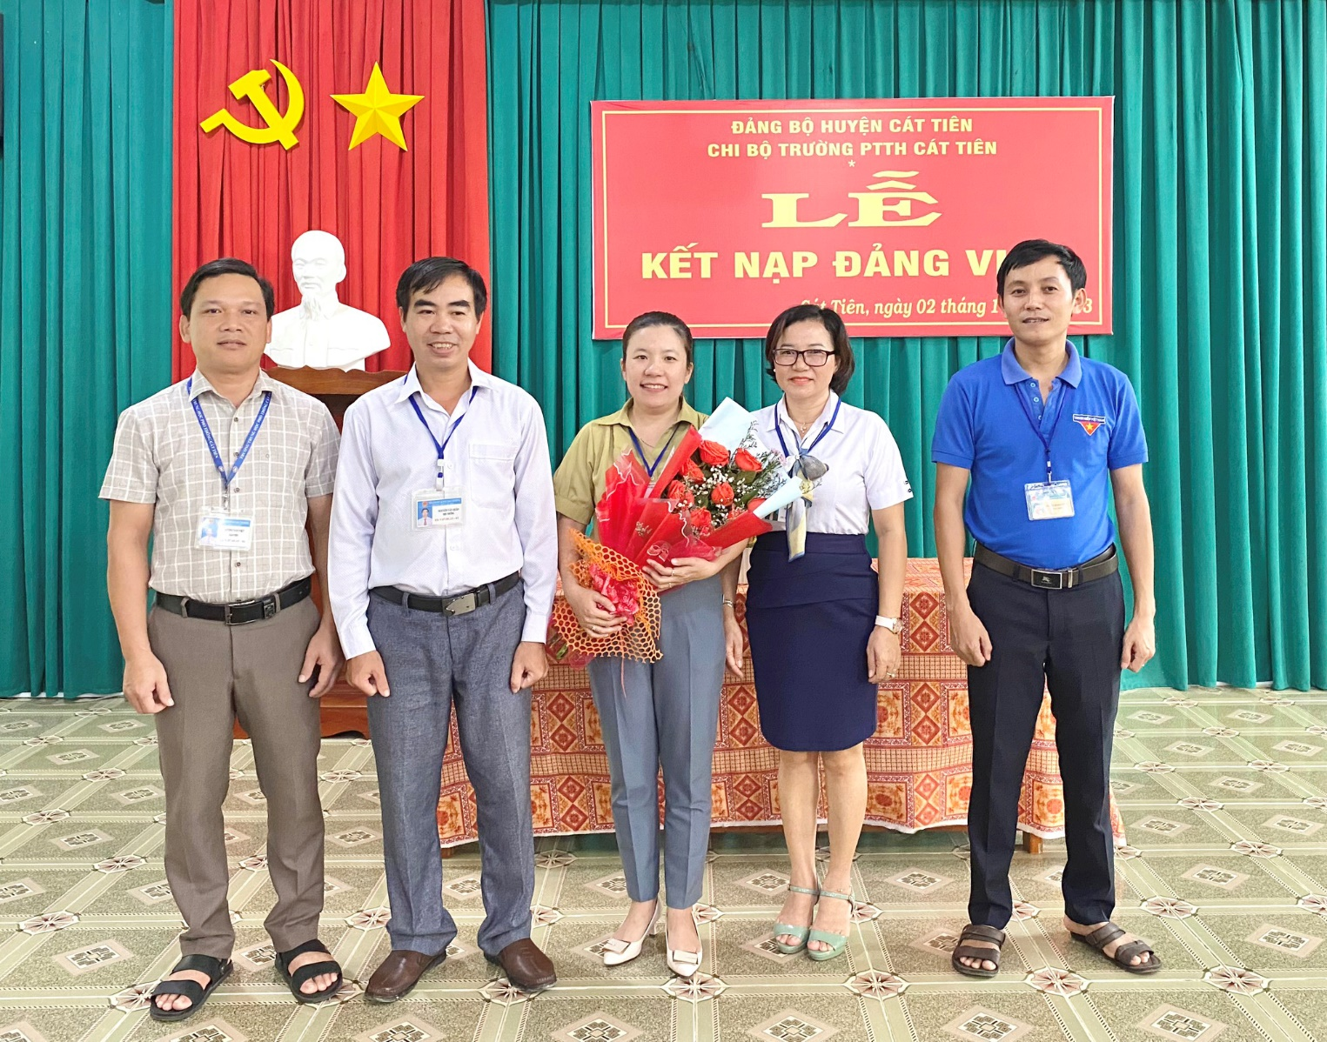
Chi ủy Chi bộ tặng hoa chúc mừng đảng viên mới
Đồng chí Nguyễn Thị Diệu Hà được kết nạp vào tổ chức Đảng Cộng sản Việt Nam không chỉ đánh dấu sự trưởng thành trong tư tưởng, nhận thức, là kết quả của quá trình phấn đấu rèn luyện của bản thân mà còn là niềm vui, niềm vinh dự rất lớn đối với Chi bộ Trường PTTH Cát Tiên, của bản thân và gia đình đồng chí.
Cũng tại buổi lễ này, thay mặt Chi bộ, đồng chí Nguyễn Văn Quân - Bí thư Chi bộ đã trao quyết định công nhận đảng viên chính thức cho đồng chí Nguyễn Văn Bính – Đảng viên dự bị, Giáo viên giảng dạy bộ môn Hóa học tại Trường THPT Cát Tiên. Trải qua thời gian 12 tháng là đảng viên dự bị, đồng chí Nguyễn Văn Bính đã có rất nhiều cố gắng nỗ lực trong công tác chuyên môn cũng nhưng các hoạt động phong trào trong quá trình thực hiện nhiệm vụ và đồng chí đã đạt được nhiều kết quả đáng ghi nhận.
Hy vọng rằng, trong thời gian tới, đồng chí Nguyễn Thị Diệu Hà và đồng chí Nguyễn Văn Bính sẽ phát huy cao nhất vai trò tiền phong, gương mẫu của người đảng viên Đảng Cộng sản Việt Nam, cống hiến tâm huyết, trí tuệ của mình cho Đảng, cho tổ chức, hoàn thành xuất sắc mọi nghiệm vụ được giao, góp phần xây dựng Chi bộ vững mạnh./.

Chi bộ Trường PTTH Cát Tiên

MỘT SỐ HÌNH ẢNH TRONG BUỔI LỄ KẾT NẠP ĐẢNG VIÊN MỚI


